[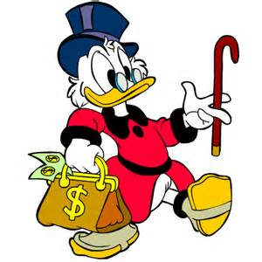](http://www.bing.com/images/search?q=picsou&view=detailv2&&id=6038B6E761F2F64A2082E7B6AFED4489F4E4AF61&selectedIndex=0&ccid=TVr7nqZ3&simid=608045616625746699&thid=OIP.M4d5afb9ea6776163d7dea831f644855do0)



**Si j’étais président … (par Gérard Lenorman)**

[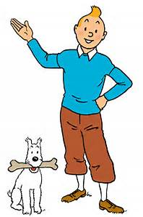](http://www.bing.com/images/search?q=tintin&view=detailv2&&id=0C6922D1A7904EFBE92EAE458E0F72BBFE26F06E&selectedIndex=0&ccid=h6koR5fa&simid=608006798707985037&thid=OIP.M87a9284797daf471596daeabd6669a31o0)[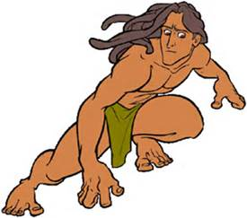](http://www.bing.com/images/search?q=tarzan&view=detailv2&&id=38E7350D5A98065EED36EBA197F612961EAC89BF&selectedIndex=534&ccid=ua8HHtHA&simid=608035789741621307&thid=OIP.Mb9af071ed1c094de4cf655a7da857db0o0)Il était une fois à l'entrée des artistes  
Un petit garçon blond au regard un peu triste  
Il attendait de moi une phrase magique  
Je lui dis simplement : Si j'étais Président

[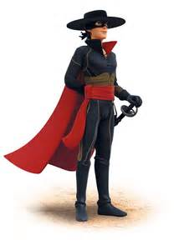](http://www.bing.com/images/search?q=zorro&view=detailv2&&id=CD21FD01FEA4EFFC7ADE3C04ECF9DEDB2366B188&selectedIndex=74&ccid=NK9aq0Ra&simid=608033964378098506&thid=OIP.M34af5aab445a24946aa20cf05051e0dao0)[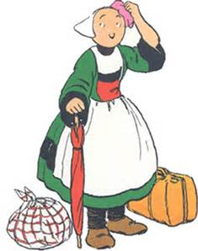](http://www.bing.com/images/search?q=becassine&view=detailv2&&id=545AD1059E448AC8B21D1F6CB3F5AFB0113DAC20&selectedIndex=28&ccid=HqyW85Ga&simid=608037378882406315&thid=OIP.M1eac96f3919ac642129d693e511436dao0)[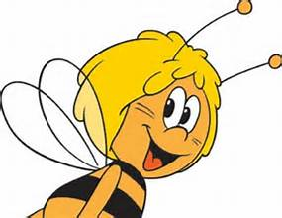](http://www.bing.com/images/search?q=Maya+l'abeille&view=detailv2&&id=10EF94F69E0B177F748DF6ABFFBBD9BF46CEF692&selectedIndex=169&ccid=Xwun4TQ0&simid=607998436406200499&thid=OIP.M5f0ba7e1343497b40786ef5de773420ao0)[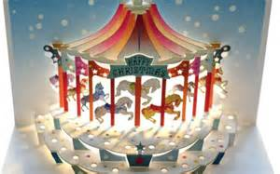](http://www.bing.com/images/search?q=maneges&view=detailv2&&id=6ED4BCA0B5CC1E942E5B935AEAF0EBB96F7150FD&selectedIndex=166&ccid=+0lXljPv&simid=608041669543922935&thid=OIP.Mfb49579633ef266fe86001e3e1053ac0o0)[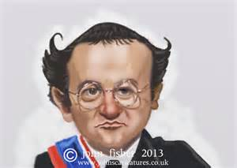](http://www.bing.com/images/search?q=coluchwe&view=detailv2&&id=E099641AEA9B77E9B72FF4B38787C34E2EBCC779&selectedIndex=12&ccid=TiwoQJVQ&simid=608047643850902052&thid=OIP.M4e2c284095506bbd91537b496cde7280o1)[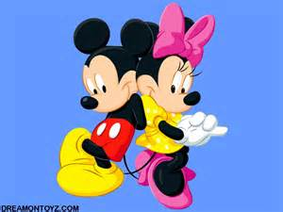](http://www.bing.com/images/search?q=mickey+mouse&view=detailv2&&id=08A8E229C05DF47509F1C6FD4B69FB805587A52D&selectedIndex=6&ccid=pkAM4W7w&simid=607986487815832949&thid=OIP.Ma6400ce16ef0f18a745992851cca762do0)[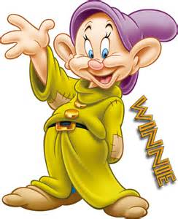](http://www.bing.com/images/search?q=simplet&view=detailv2&&id=2B6C3025A488A009EFABC808407716E5299CB6D0&selectedIndex=2&ccid=o59Sj4Bl&simid=607988923055934482&thid=OIP.Ma39f528f806505421d4ec030cc3c3124o0)Si j'étais Président de la République  
Jamais plus un enfant n'aurait de pensée triste  
Je nommerais bien sûr Mickey premier ministre  
De mon gouvernement, si j'étais président  
Simplet à la culture me semble une évidence  
Tintin à la police et Picsou aux finances  
Zorro à la justice et Minnie à la danse  
Est c'que tu serais content si j'étais président ?  
Tarzan serait ministre de l'écologie  
Bécassine au commerce, Maya à l'industrie,   
Je déclarerais publiques toutes les pâtisseries  
Opposition néant, si j'étais Président  
  
Si j'étais Président de la République  
J'écrirais mes discours en vers et en musique  
Et les jours de conseil on irait en pique-nique  
  
On f'rait des trucs marrants si j'étais Président  
Je recevrais la nuit le corps diplomatique  
Dans une super disco à l'ambiance atomique  
On se ferait la guerre à grands coups de rythmique  
Rien ne serait comme avant, si j'étais président  
Au bord des fontaines coulerait de l'orangeade  
Coluche notre ministre de la rigolade  
Imposerait des manèges sur toutes les esplanades  
On s'éclaterait vraiment, si j'étais président !   
  
Si t'étais Président de la République  
Pour nous, tes p'tits copains, ça s'rait super pratique  
On pourrait rigoler et chahuter sans risques  
On serait bien contents si t'étais Président  
  
Je s'rais jamais Président de la République  
Vous les petits malins vous êtes bien sympathiques  
Mais ne comptez pas sur moi pour faire de la politique  
Pas besoin d'être Président, pour aimer les enfants.